# 运动和力

## 牛顿第一定律

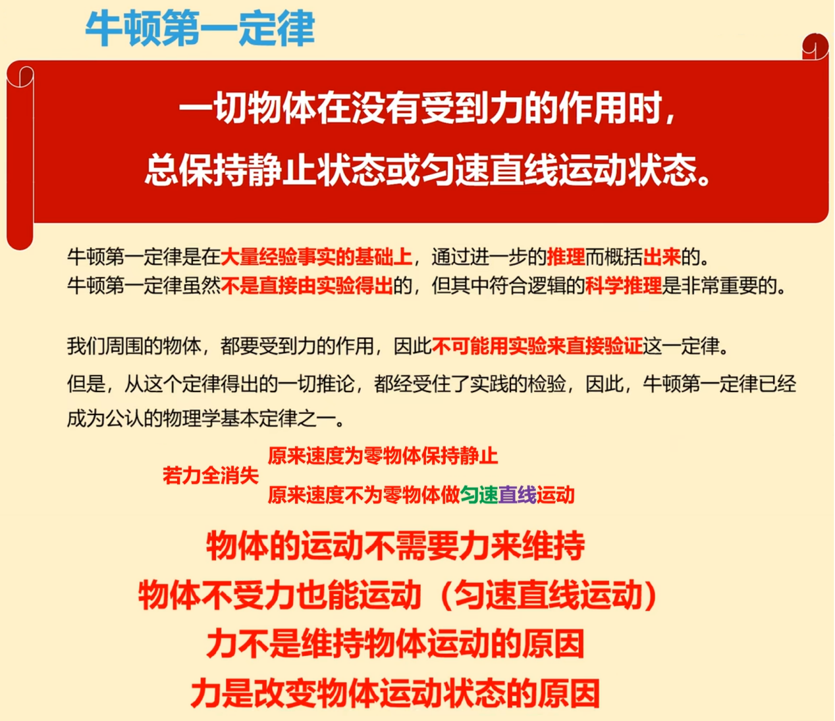

1. 被细绳拴着的小球在水平面绕O点做圆周运动，轨迹如图中所示，不计阻力，某时刻细绳断，小球速度为v,过一段时间小球出现在P点，速度为v′（如图）。v ________v′（选填“＞”、“=”、“＜”）。作图找出细绳断时小球的位置，用点在轨迹图上表示。

2. 在以“力”为主题的辩论赛中，正方和反方提出了许多观点。你认为正确的有__________。

（1）两个物体相接触，就一定有力的作用 （2）一个物体也可以产生力的作用

（3）物体受力后运动状态一定改变 （4）发生形变的物体会产生弹力

（5）力是维持物体运动状态的原因

3. 如图所示是炮弹的运行轨迹，当其运动到最高点时，若外力突然消失，则炮弹将（　　）

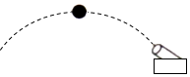A．处于静止状态

B．向左做匀速直线运动

C．竖直向下做匀速直线运动

D．按原来的轨迹运动

## 惯性

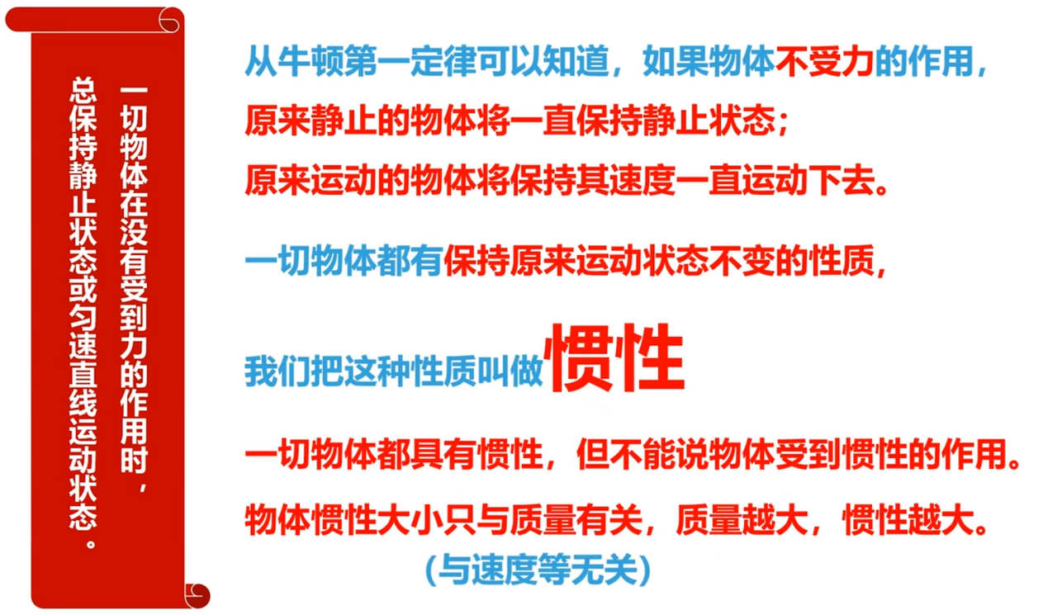

1. 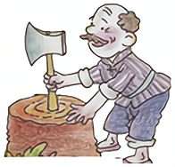如图所示，当斧子的斧头松了时，用手柄的下端撞击石头或树墩，斧头就会被套紧。小刚用下面的四句话解释了这一过程，这四句话正确的排列顺序是（　　）

①斧头就被套紧了 ②开始时，斧头与手柄一起向下运动

③当手柄的下端撞击到石头或树墩时，手柄受力，运动状态发生改变，由运动变为静止

④斧头由于具有惯性，继续保持原来向下的运动状态

1. ②④①③ B．②④③① C．②③④① D．②③①④

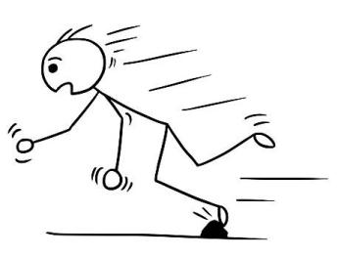

2. 小强行走时被石块绊了一下，身体向前倾倒。对此情景合理的解释是：小强原来相对于地面是运动的，当他的_____（选填“脚”或“上身”）的运动状态突然改变时，他的_______（选填“脚”或“上身”）由于惯性仍保持原来的运动状态，身体向前倾倒。

如图所示为小车载着木块运动过程中发生的现象，下列判断正确的是

（　　 ）

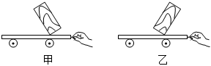A．都是小车突然减速时发生的

B．都是小车突然加速时发生的

C．都是由于小车具有惯性

D．都是由于木块具有惯性

E．图甲可能是小车在运动中突然停止

F．图乙可能是小车在静止时突然运动

G．图甲可能是小车突然减速时发生的

H．图乙可能是小车突然减速时发生的

## 二力平衡

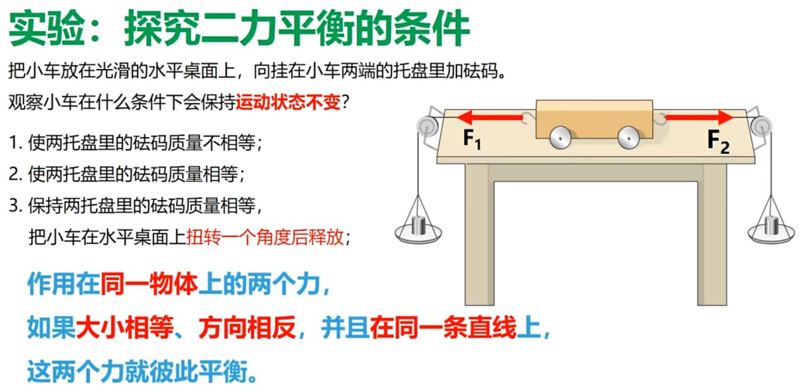

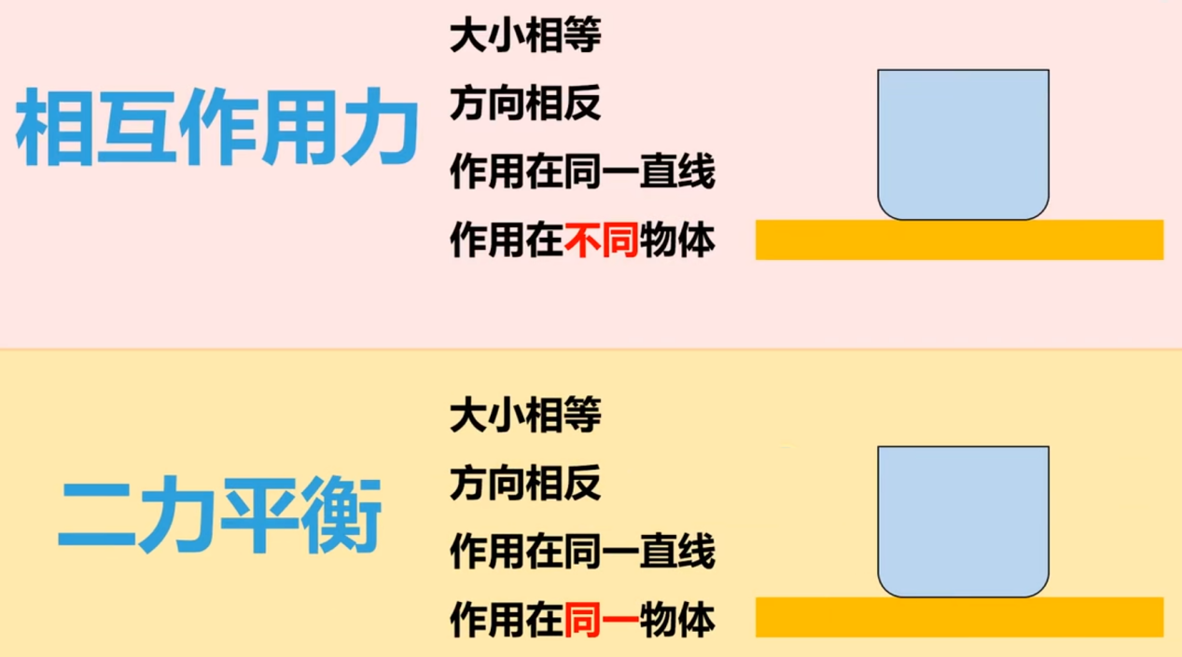

1. 在下列事例中，受平衡力作用的物体是（　 　 ）

A．正在圆形轨道上运动的过山车 B．腾空而起加速上升的火箭

C．减速进站的火车 D．正在匀速上升的电梯 E．自由下落的苹

F．加速上升的火箭 G．沿斜面匀速直线下滑的木块 H．减速行驶的机车

2. 猴子能够轻松地倒挂在树枝上，当其倒挂在树枝上静止时，下列说法正确的是（　　）

A．树枝对猴子的作用力和猴子所受的重力是一对平衡力

B．猴子对树枝的作用力和猴子所受的重力是一对平衡力

C．猴子对树枝的作用力和树枝对猴子的作用力是一对平衡力

D．猴子对地球的吸引力和猴子的重力是一对平衡力

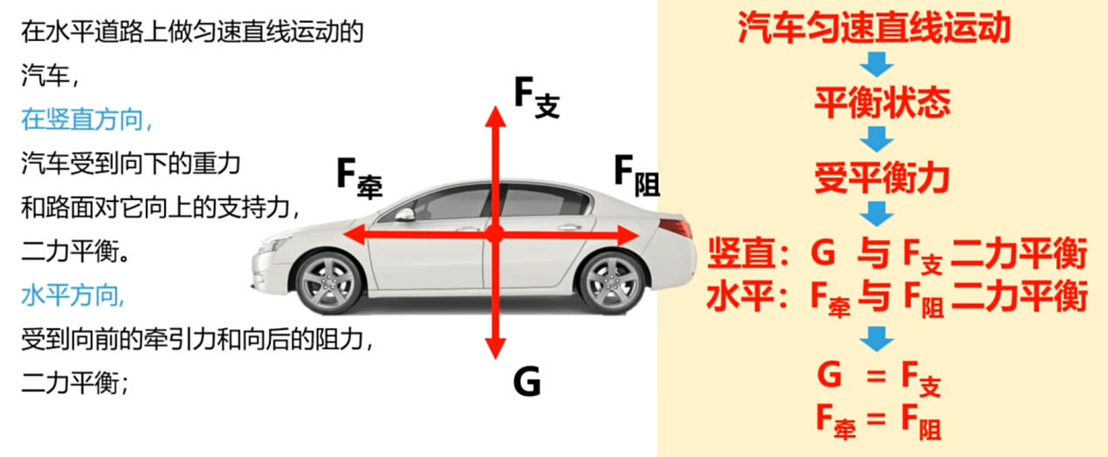

1. 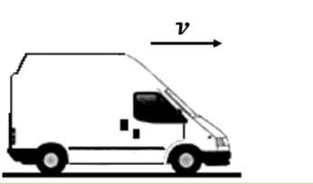如图所示，汽车在水平地面上做匀速直线运动，若忽略空气的作用力，此时车对地面的压力（　　）

A．比车静止时大 B．比车静止时小

C．和车静止一样大 D．以上都有可能

1. 一直升电梯运送重为G的小明上楼，经历先加速上升，再匀速上升，后减速上升的过程。下图能正确反映这三个过程中，电梯底板对小明支持力大小变化情况的是（　　）

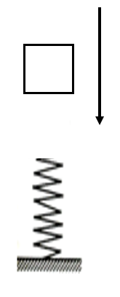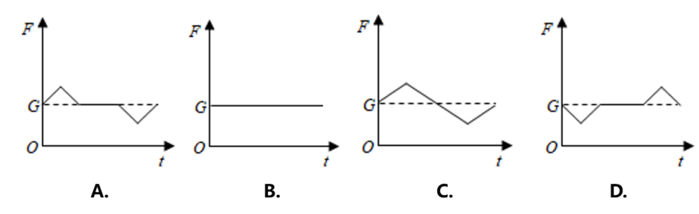

1. 竖直放置的弹簧下端固定在地面上，有一物体在弹簧的正上方自由落下，忽略空气阻力，物体与弹簧接触后（　　）
2. 立即停止运动 B．立即做减速运动

C．可能做匀速运动 D．当弹力等于物重时，物体速度最大

1. 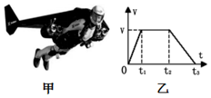飞翔是人类的梦想，如图甲的飞行背包就能帮助我们实现梦想。在一次水平飞行时，速度随时间变化情况如图乙所示（空气阻力不变），则飞行背包对人的推力随时间变化的图象是（　　）

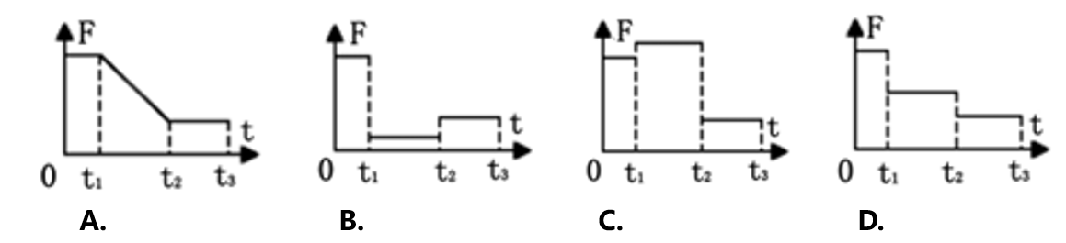

## 摩擦力

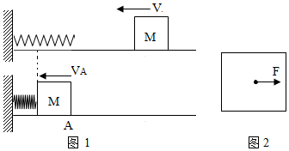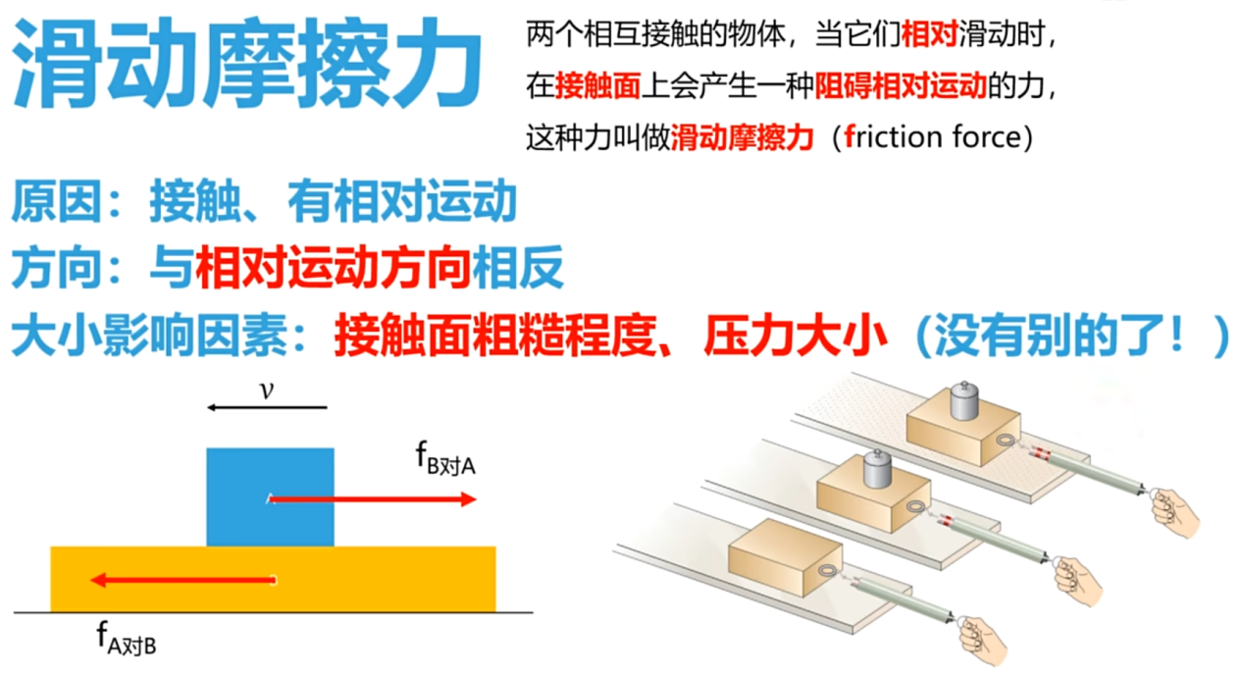

1. 如图所示，轻质弹簧一端固定在墙上，物体M沿粗糙地面水平向左运动，压缩弹簧运动到A点时，速度为vA，在方框内以点代M，画出M经过A点时的受力示意图。（图2中已标示了弹簧对M的弹力F）

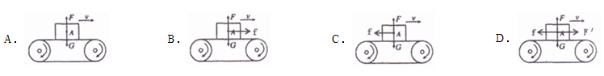2. 水平传送带上的物体A正在向右作匀速运动，关于该物体A受到的示意图正确的是（　　）

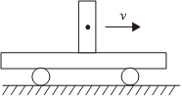

3.如图所示，一木块立在光滑的水平平板车上并随小车一块在粗糙水平地面向右做匀速直线运动。请你画出木块所受力的示意图。

4.如图所示，在同一水平面上，有表面粗糙程度相同，质量不同（mP＜mQ）的两个木块，按照甲乙丙丁四种方式放置，分别在水平推力F1、F2、F3、F4的作用下做匀速直线运动，则四种方式中木块受到的摩擦力f1、f2、f3、f4大小关系是 **_____________________________**； F1、F2、F3、F4大小关系是 **__________________________**；若同时将四个水平推力加大，那么木块受到的摩擦力f1、f2、f3、f4**____________**（填“变大”、“不变”或“变小”）。

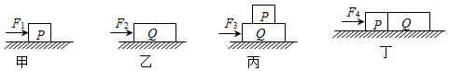

1. 如图所示，放在水平桌面上的物块用细线通过定滑轮与沙桶相连，当沙桶与沙的总质量为m时，物块恰好做匀速直线运动（忽略细线与滑轮之间的摩擦）。以下说法正确的是（　　）

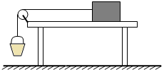A．物块受到的滑动摩擦力大小为mg

B．物块的重力与它对桌面的压力是一对平衡力

C．物块受到的滑动摩擦力与支持力是一对平衡力

D．继续向沙桶中加入沙子，物块受到的滑动摩擦力增大

1. 如图甲所示，相同的两物块A、B叠放在水平桌面上，在10N的水平推力F1的作用下一起做匀速直线运动：此时物块B所受的摩擦力为______N；若将A、B物块按图乙所示紧靠放在水平桌面上，用水平力F2推A，使它们一起做匀速直线运动，则推力F2 ______ F1（填“＞”“=”或“＜”）若要让图乙中A、B在水平桌面上一起向左做匀速直线运动，在不撤除F2的情况下，应该在B的右端施加一个大小为______ N的水平向左的推力。

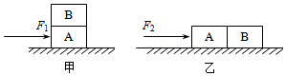

1. 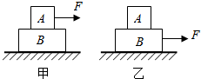如图所示，叠放在一起的物体A和B，在大小为F的恒力作用下沿水平面做匀速直线运动，则下列结论中正确的是（　　）

A．甲、乙两图中 A 物体所受的摩擦力大小均为 F

B．甲、乙两图中 B 物体受到地面对它的摩擦力均为 F

C．甲图中物体 A 受到的摩擦力为 0，物体 B 受到地面对它的摩擦力为 F

D．乙图中物体 A 受到的摩擦力为 F，物体 B 受到地面对它的摩擦力为 F

1. 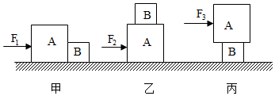A、B是两个材料相同的实心正方体，如图所示，A和B分别以甲、乙、丙三种情况放置在相同的水平桌面上一起做匀速直线运动，三种情况中A物体所受到的摩擦力大小分别为fA甲、fA乙、fA丙，下列说法正确的是（　　）

A．F1＞F2＞F3

B．F1＜F2=F3

C．fA乙=fA丙＞fA甲

D．fA乙=fA丙=fA甲

1. 如图所示，在光滑水平面上叠放着甲、乙两个木块，乙木块用一根细绳栓在左边竖直墙面上固定。现给甲施加一水平向右、大小为10N的力，但甲未被拉动，则下列说法中（　　）

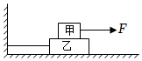

①甲乙之间没有摩擦力的作用

②甲受到向左的摩擦力，大小为10N

③甲受到的重力与乙对它的支持力是一对平衡力

④乙受到的重力与地面对它的支持力是一对相互作用力

1. 只有①②正确 B．只有③④正确

C．只有②③正确 D．只有①④正确